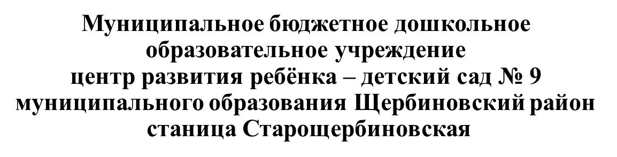

«Подвижные игры народов России
в физическом воспитании дошкольников»

Инструктор по физической культуре
высшей квалификационной категории
Каплина Людмила Алексеевна

СЛАЙД 1 Все мы знаем, что 2026 год объявлен Годом единства народов в России! Это время, когда, мы вновь обращаемся к нашим корням, к нашей общей истории, к тем ценностям, которые делают нас единой и великой страной.
Мы живём в удивительной стране, которую населяют люди разных национальностей. У каждого народа есть свои традиции и обычаи, замечательные праздники и игры. Сегодня мы с вами об этом поговорим, и я вам расскажу о подвижных играх народов России и о праздниках, которые проводим и планируем провести в течении текущего года.
СЛАЙД 2 Игра величайшее чудо, которое на протяжении всей истории человеческого общества является отражением различных сторон жизни и культуры народов. В истории физической культуры нашей страны особое место занимают национальные игры. В них отражаются все характерные черты народа. Мы знаем, что игра связана с песней, танцем, пляской, сказкой и другими видами народного творчества.
СЛАЙД 3 Для успешной реализации Года народов единства в России в нашем учреждении, я как инструктор ФК включила в занятие по физической культуре и культурной практике знакомство детей с подвижными играми разных национальностей.
СЛАЙД 4 При составлении плана работы на учебный год по данной тематике учитывала возрастные особенности детей, так как дошкольный возраст ключевой период формирования уважения к другим национальностям, интереса к культуре, языку и традициям. Для того чтобы ближе познакомить ребят с национальностями, пополнила картотеки подвижных игр «Игры народов России», «Картотека подвижных игр разных народов», стенбуки «Единством Россия сильна», «Предметы народного быта».
СЛАЙД 5, 6 Чтобы детям было интересно знакомиться с народами России и играть в подвижные игры, у ребят возникла идея сделать кубик с картинками национальностей для выбора игры. Сначала я предоставила возможность детям познакомится с нациями через презентацию, затем распечатала национальные картинки, ребята вырезали и наклеили по периметру кубика. Сейчас ребятам очень легко определиться с выбором игры на физкультурном занятии, в этом нам, конечно, помогают педагоги на группе. Воспитатель назначает направляющего, а в конце физкультурного занятия ведущий бросает кубик с картинками, и тут уже какая игра выпадает, в ту ребята и играют. С детьми мы уже проиграли такие игра как: русская народная игра «Сон казака», русская народная хороводная игра «Кострома», татарская народная игра «Тимербай», якутская народная игра «Рыбаки и рыбки», «Ручейки и озёра», игры народов коми «Невод» (Тыв), таджикская народная игра «Спаси пойманных» (зиндакунак), в течении года, как я уже и говорила планируем познакомить детей с другими национальностями.
СЛАЙД 7 Чтобы ребята лучше усвоили и запомнили национальную игру, здесь я, конечно, в работе применяю культурную практику выход на группу. Планируя выход, мы закрепляем игру, которую проиграли, беседуем о новых играх этой же национальности, и конечно у ребят возникают вопросы какие ещё национальности бывают?
СЛАЙД 8 При знакомстве с новой игрой, после физкультурного занятия ребята в группе вместе с педагогом записывают название подвижной игры, затем дети находят на карте республику или город данной национальности и приклеивают, тем самым отмечают знакомство с национальностью и подвижной игрой.
СЛАЙД 9 При реализации программы «Просвещение» родителей (законных представителей) в свою деятельность мы вовлекаем и родителей воспитанников. Когда дети уже познакомились с новой игрой, для ознакомления родителей использую буклеты в электронном виде «Играем вместе» родители – ребёнок, где я предлагаю родителям поиграть с детьми дома, в буклетах есть название игры (какой национальности), цель игры и описание. В будущем, мы с ребятами запланировали сделать фото выставку «Играем всей семьей» и оформить постер на тему «подвижные игры поколений».
С мероприятиями, которые проходят без участия родителей, родители знакомятся через видеоролики, так же дети дома могут рассказать в какие эстафеты или подвижные игры играли, выполняли новые упражнения или знакомились с физкультурным оборудованием.
СЛАЙД 10 Тесное взаимодействие с родителями проходит в таких мероприятиях как «День Отца», «День Матери», «23 февраля», «8 Марта», «День здоровья», «День открытых дверей», через реализацию проектной деятельности «Дворовые игры», здесь уже родители могут соревноваться вместе с детьми в различных играх и эстафетах, что создаёт позитивную атмосферу и мотивирует детей к занятиям физической культурой. Физкультурный праздник 23 февраля «Богатырская сила» прошёл в средней группе с участием пап, где мы поиграли в народные игры - эстафеты: «Дружные богатыри», «Скачки на лошадях», «Граница», «Ручейки и озёра», на следующие совместное мероприятие планирую провести игры других национальностей.
СЛАЙД 11 Народные игры – это удивительное наследие народного творчества. Они создавались веками, передавались из поколения в поколение и дошли до наших дней, может быть немного видоизменённые, но уникальность народных игр заключается в том, что в них интересно играть и сегодня!

СЛАЙД 12 Из проделанной работы, уже можно сделать выводы: у детей формируются знания о традициях народов; дети проявляют интерес к национальным играм в свободной деятельности; в семье устанавливается связь между поколениями, так как родители, бабушки, дедушки делятся воспоминаниями о своем детстве, родители вовлекаются в совместные игры с детьми.

